TRAMPA ADHESIVA – TRAMPA PEGANTE

FUMITRAP (Bandeja)

– MODELO FUMITRAP BANDEJA
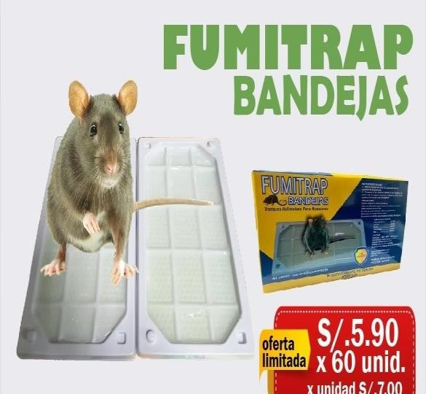
FUMITRAP bandeja es una trampa adherente doble para el control de roedores contenido sobre una bandeja plástica el cual es muy seguro y efectivo. Posee un poderoso adhesivo y aroma atrayente que permite la captura de ratas y demás roedores. De uso doméstico, en garajes, establecimientos de alimentación, establos, criaderos, ganadería, etc.

- MODO DE USO
  - Abra la tapa sin tocar la superficie interna cubierta de pegamento.
  - Colóquela en las zonas de tránsito de los roedores, de preferencia los lugares estrechos, esquinas y cerca a los agujeros de entrada a sus madrigueras.

- PRECAUCIONES

- Guardar alejado de niños y alimentos.
- Lavar con abundante agua en caso de contacto con la piel.
- Evitar contacto con los ojos.
- En caso de sentir irritación, obtener ayuda médica.
- Almacenar en un lugar fresco y seco.
- El producto es efectivo para el control de Rattus Norvegicus.

- DIMENSIONES: 13.5 X 3 X 25.5 CM

